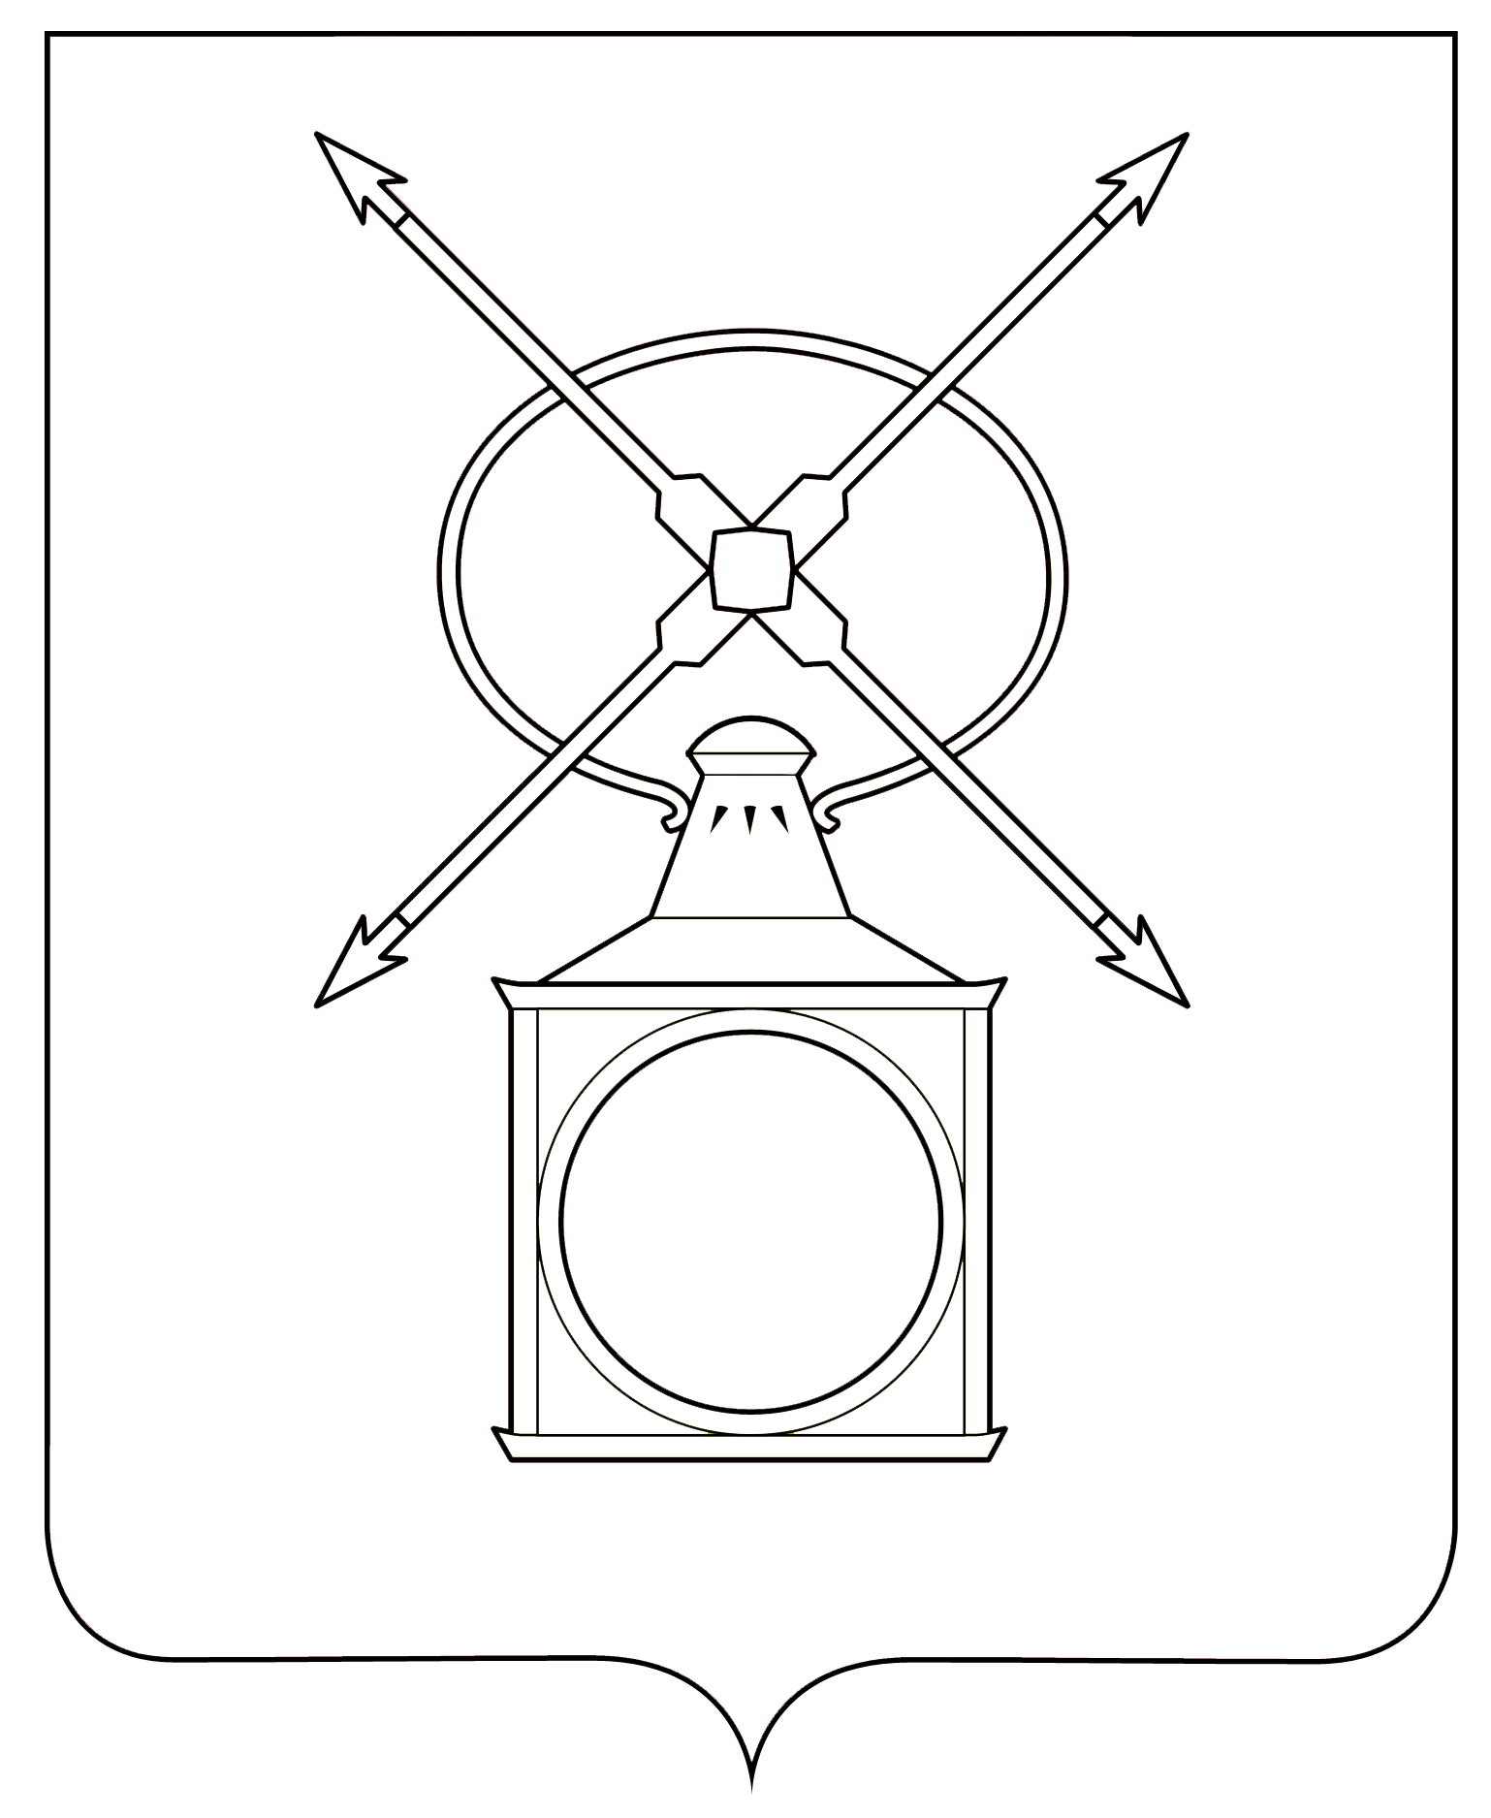
АДМИНИСТРАЦИЯ
ГОРОДСКОГО ПОСЕЛЕНИЯ РУЗАЕВКА
РУЗАЕВСКОГО МУНИЦИПАЛЬНОГО РАЙОНА
РЕСПУБЛИКИ МОРДОВИЯ

П О С Т А Н О В Л Е Н И Е

от 24.02.2025 года № 85

г. Рузаевка

О внесении изменений в постановление администрации городского поселения Рузаевка от 23.12.2021 года №1220 «Об утверждении перечня главных администраторов доходов бюджета городского поселения Рузаевка Рузаевского муниципального района Республики Мордовия, порядка и сроков внесения изменений в перечень главных администраторов доходов бюджета городского поселения Рузаевка Рузаевского муниципального района Республики Мордовия» (с изменениями от 01.03.2022 года, 08.08.2022 года, 05.09.2022 года, 16.09.2022 года, 10.11.2022 года, 20.12.2022 года, 20.01.2023года, 24.01.25)

В соответствии с пунктом 3.2 статьи 160.1 Бюджетного кодекса Российской Федерации, постановлением Правительства Российской Федерации от 16 сентября 2021 года № 1569 «Об утверждении общих требований к закреплению за органами государственной власти (государственными органами) субъекта Российской Федерации, органами управления территориальными фондами обязательного медицинского страхования, органами местного самоуправления, органами местной администрации полномочий главного администратора доходов бюджета и к утверждению перечня главных администраторов доходов бюджета субъекта Российской Федерации, бюджета территориального фонда обязательного медицинского страхования, местного бюджета» Администрация городского поселения Рузаевка Рузаевского муниципального района Республики Мордовия п о с т а н о в л я е т:
1. Таблицу «Перечень главных администраторов доходов бюджета городского поселения Рузаевка Рузаевского муниципального района» приложения к постановлению администрации городского поселения Рузаевка от 23.12.2021 года №1220 «Об утверждении перечня главных администраторов доходов бюджета городского поселения Рузаевка Рузаевского муниципального района Республики Мордовия, порядка и сроков внесения изменений в перечень главных администраторов доходов бюджета городского поселения Рузаевка Рузаевского муниципального района Республики Мордовия» дополнить строкой следующего содержания:

930 | 1 16 10031 13 0000 140 | Возмещение ущерба при возникновении страховых случаев, когда выгодоприобретателями выступают получатели средств бюджета городского поселения.

2. Контроль за выполнением настоящего постановления возложить на заместителя Главы администрации городского поселения Рузаевка Бабакаеву Елену Александровну.

Первый заместитель Главы администрации
городского поселения Рузаевка Б.С. Демчук

